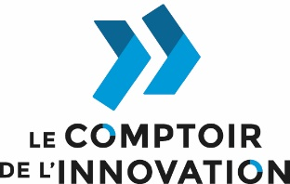

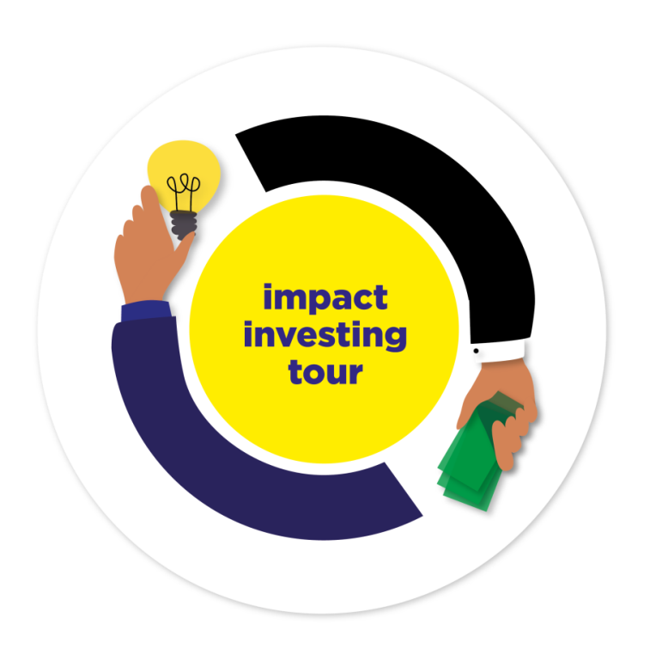
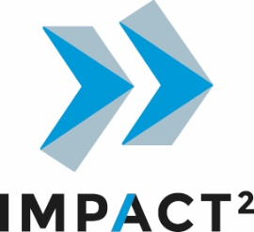
Les Prix Impact² Innovation et Impact² Territoires
Pour récompenser les entrepreneurs qui transforment les territoires

Edition 2017

Sommaire

Objectif 3
Qu’est-ce que le Prix #Impact²Innovation Nouvelle Aquitaine ? 3
Qu’est-ce que le Prix #Impact²Terrtoires Nouvelle Aquitaine ? 3
Récompense 3
Remise du Prix 4
Les critères de sélection 4
Candidatures et processus de sélection 5
A propos du Comptoir de l’Innovation 6
A propos du Mouvement des entrepreneurs sociaux (Mouves) 6
Les grands partenaires 6

Les Prix Impact² Innovation et Impact² Territoire
Pour récompenser les entrepreneurs qui transforment les territoires

Objectif
A travers leur extraordinaire capacité d'innovation et leur impact social, les entrepreneurs français développent l'économie du futur. Grâce à leur énergie, leur créativité, et leur engagement, ils dynamisent nos territoires, créent de l’emploi et donnent une nouvelle dimension à notre modèle social. C'est pour les récompenser et accélérer leur développement que le Mouves, le Comptoir de l'Innovation et leurs partenaires BNP Paribas et la Caisse des Dépôts ont créés les Prix Impact² Innovation et Impact² Territoire.

Qu’est-ce que le Prix #Impact²Innovation Nouvelle Aquitaine ?
Le Prix Impact²Innovation Nouvelle Aquitaine vise à récompenser un entrepreneur à la tête d’une start-up de moins de 3 ans apportant une réponse inédite à un besoin social et/ou environnemental de sa région. Ce Prix répond à l’aspiration d’une nouvelle génération d’entrepreneurs qui, partout en France, souhaite concilier aventure entrepreneuriale et intérêt général.
Le Prix Impact²Innovation doit permettre aux start-ups lauréates d’accélérer leur développement et augmenter leur notoriété.

Qu’est-ce que le Prix #Impact²Terrtoires Nouvelle Aquitaine ?
Le Prix Impact² Territoire vise à récompenser un entrepreneur à la tête d’une entreprise de plus de 3 ans ayant déjà fait la preuve d’un fort impact social et/ou environnemental sur son territoire et de la pérennité de son modèle économique. Ce Prix vise à récompenser ces entrepreneurs qui, dans les territoires, génèrent de la richesse et des opportunités économiques pour tous, tout en répondant à des problématiques sociales et/ou environnementales locales.
Le Prix Impact²Territoires doit permettre aux entreprises lauréates d’essaimer leurs modèles dans d’autres régions et démultiplier ainsi leur impact positif.

Récompense
Chaque lauréat régional du Prix Impact² Innovation :
- Participera à la grande finale nationale organisée à Paris en novembre 2017 (voir ci-dessous).
- Se verra offrir un portrait dans le bimestriel Socialter.
- Se verra offrir un accompagnement à la levée de fonds et à l’évaluation d’impact par le Comptoir de l’Innovation.
- Se verra offrir par le Mouves une participation au programme « adopte un entrepreneur » (un programme d’accueil par une entreprise sociale mature avec mise à disposition de fonctions supports), ainsi qu’un workshop avec des élus des collectivités territoriales mobilisés par le Commissariat à l’égalité des territoires (CGET).

Chaque lauréat du Prix Impact² Territoire :
- Participera à la grande finale nationale organisée à Paris en novembre 2017 (voir ci-dessous).
- Se verra offrir un portrait dans le bimestriel Socialter.
- Se verra offrir un accompagnement à la levée de fonds et à l’évaluation d’impact par le Comptoir de l’Innovation.
- Se verra offrir un accompagnement à l’essaimage par le Mouves, ainsi qu’un workshop avec des élus des collectivités territoriales mobilisés par le Commissariat à l’égalité des territoires (CGET).
La grande finale se déroulera lors de la dernière étape du Tour, à Paris, en novembre 2017. Les 20 finalistes se retrouveront pour se voir décerner le Prix national Impact² Territoire et le Prix Impact² Innovation.

Remise du Prix
Le prix sera remis par le Président ou la Présidente de chaque région traversée (ou l’un de ses adjoints ou adjointes) ainsi que les représentants des partenaires du Prix : le Président du Mouves, le Président du Comptoir de l’Innovation, le Directeur Régional de BNP Paribas et le Directeur Régional de la Caisse des Dépôts.

Les critères de sélection
Les entreprises candidates au Prix Impact²Innovation ont été reconnues pour :
Critère 1 : leur potentiel de développement et d’innovation
Critère 2 : la viabilité de leur modèle économique
Critère 3 : leur ancrage territorial
Critère 4 : l’ampleur de leur impact social ou environnemental
Les entreprises candidates au Prix Impact²Territoire ont été reconnues pour :
Critère 1 : l’ampleur de leur impact social ou environnemental sur leur territoire
Critère 2 : la viabilité de leur modèle économique
Critère 3 : leur potentiel de développement et d’essaimage
Critère 4 : leur capacité à innover
Ces finalistes, à leur manière et dans leur domaine, portent un savoir-faire qui fait d’eux de véritables champions de l’entrepreneuriat social en France.

Candidatures et processus de sélection
La date limite de candidature est le 10 mars 2017 à minuit. Le dossier de candidature est à envoyer à l’adresse nouvelleaquitaine@mouves.org
Les annexes au dossier de candidature à fournir sont les suivantes :
- Budget 2016 et budget prévisionnel 2017
- Plan de financement
- Statuts de votre structure
Un jury se réunira le 21 mars à 13h30 pour sélectionner les finalistes. Les entrepreneurs présélectionnés auront 15 minutes pour convaincre avec 10 minutes de présentation du projet et 5 minutes de questions / réponses.

Les partenaires

A propos du Comptoir de l’Innovation

Le Comptoir de l’Innovation gère le 1er fonds d’investissement au monde (+ de 100M€) dédié exclusivement aux entreprises à fort impact social et environnemental. Depuis sa création en 2010, ses investissements ont permis en France la création et le maintien de près de 10 000 emplois à travers ses participations dans 35 entreprises sociales.

Le Comptoir de l'Innovation

A propos du Mouvement des entrepreneurs sociaux (Mouves)

Le Mouvement des entrepreneurs sociaux (Mouves) est le réseau d’entrepreneurs sociaux n°1 en France, qui fédère et représente aujourd’hui 500 entreprises sociales de tailles très variées (de la start-up au grand groupe) et positionnées sur tous types de secteurs (économie circulaire, filières de la santé, luttes contre les exclusions, high-tech sociale, etc.). Toutes ont pour objectif de placer l’efficacité économique au service de l’intérêt général, d’inventer les solutions de demain en respectant 4 fondamentaux :
- Une finalité sociale et/ou environnementale
- Une gouvernance participative impliquant ses parties prenantes (salariés et bénéficiaires)
- Une lucrativité limitée (échelle des rémunérations, réinvestissement de la majorité des bénéfices)
- Un projet économique viable pour avoir les moyens de faire grandir leur projet

Le Mouves

Les grands partenaires

